Спортивное развлечение в первой младшей группе

«День космонавтики».

Задачи: дать детям элементарное представление о **космосе**. **Развивать быстроту**, ловкость, зрительное и слуховое внимание. Доставить радость детям.

ХОД РАЗВЛЕЧЕНИЯ.

Воспитатель: ребята сегодня у нас в садике праздник необычный. В этот день 12 апреля 1961 года отправился в **космос первый космонавт Юрий Гагарин**. Ребята, а вы хотите стать **космонавтами**?

Дети: да.

Воспитатель: но, чтобы стать **космонавтом**, нужно заниматься **спортом**. А я знаю, что вы любите заниматься **спортом**, какие вы сильные и ловкие, быстрые. А чтобы стать еще сильнее и выносливее, предлагаю пройти тренировку, какую проходят настоящие **космонавты** - самые сильные и выносливые люди.

Воспитатель: ребята, я вам расскажу, как готовятся к полету **космонавты**. Они не только изучают астрономию, но и постоянно занимаются физическими упражнениями. Во время долгого полета человеческий организм испытывает огромные нагрузки. Ну что, ребята, вы готовы пройти такую тренировку?

Дети: да!.

Воспитатель: чтобы **космонавтом стать**

И к далеким звездам слетать,

Нужно ловким, сильным быть,

Будем мы с физкультурою дружить!

Воспитатель: нам нужен инструктор по физической культуре.

*(стук в дверь, входит инструктор)*

Инструктор: равняйсь ,смирно! Здравствуйте, ребята! Рада приветствовать вас в физкультурном зале. Готовы со мной в **космос полететь**?

Дети: да!

Инструктор: начнём **космическую** тренировку с ходьбы на носочках с поднятыми руками вверх. Ходьба на пятках, руки за головой. Легкий бег по кругу. Бег с высоким подниманием колена. Бег змейкой в колонне по одному.

(дети выполняют упражнения под музыку, упражнение на восстановление дыхания)

Воспитатель: наша **космическая** тренировка продолжается. Как вы думаете, умеют ли **космонавты** удерживать равновесие в невесомости? *(предположения детей).* Посмотрим, как вы умеете держать равновесие.

Игра «По узенькой дорожке».

(дети ходят по ленточке, руки **разводят в стороны**, держат равновесие).

Инструктор: молодцы и с этим заданием справились. А теперь разминка- **космодром**

Все готово для полета - руки вперед, вверх

Ждут ракеты всех ребят - руки вместе над головой

Мало времени для взлета - шагаем на месте

**Космонавты** встали в ряд---прыжок, руки вверх, хлопок

Поклонились вправо, влево - наклоны

Отдадим земле поклон - наклоны вперед

Вот ракета полетела - прыжки на двух ногах

Опустел наш **космодром - присели**.

Воспитатель: ребята, а давайте построим ракету?

Дети: давайте.

*(строят ракету из модулей)*

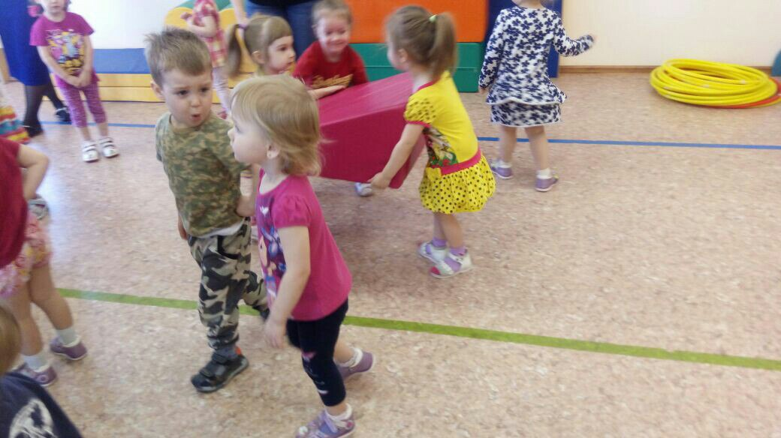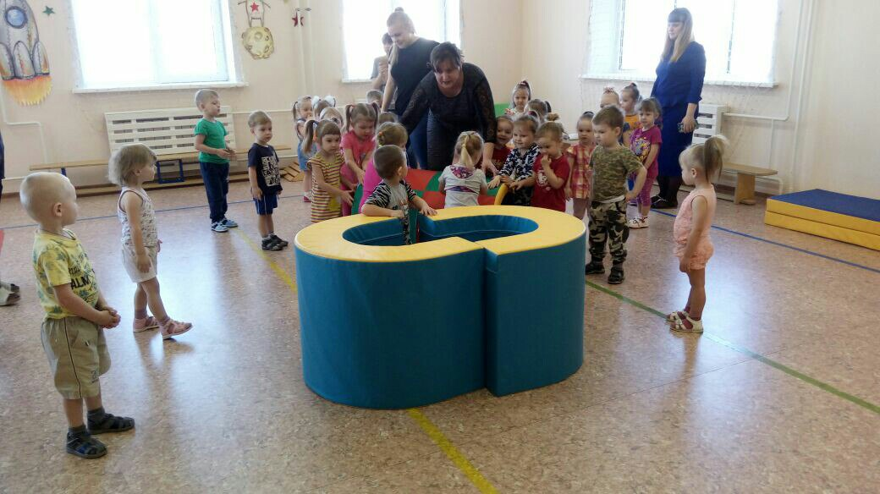

Инструктор: значит к старту готовы.

Дети: да

Инструктор: пристегнуть ремни, включить зажигание, полетели.

*(дети имитируют полет)*

А вот и остановка -«ЛУНА»,

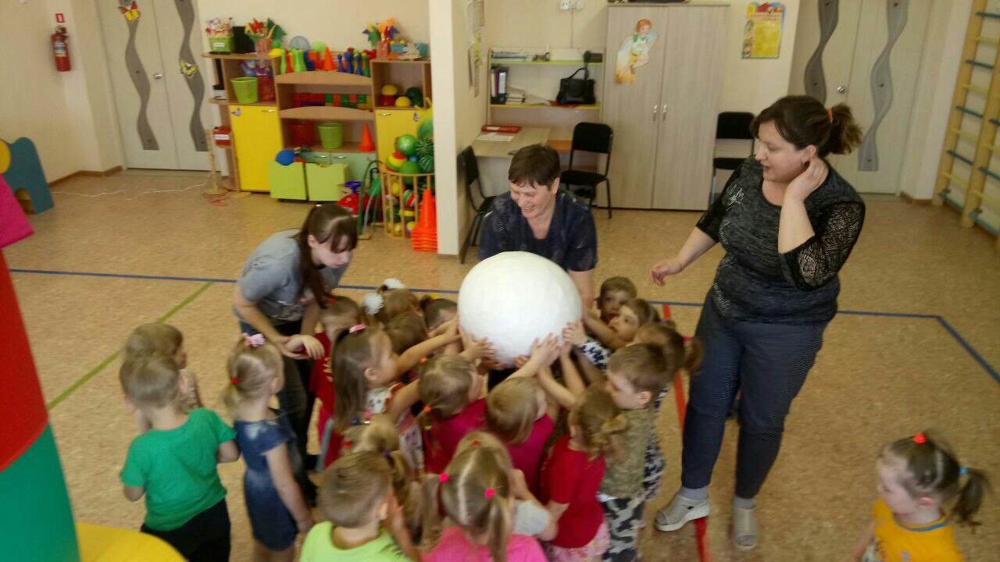

но посмотрите, как лунатики намусорили. Давайте им поможем собрать мусор. Для этого задания мне нужны самые ловкие и смелые ребята. А я думаю, что вы все такие, поэтому вы все будите **космическими уборщиками**. По моей команде, нужно мусор убрать в корзину, готовы.

Игра «Убери мусор».

Воспитатель: какие молодцы. Хорошо поработали.

Инструктор: продолжаем наш полет и следующая эстафета *«Гонки на луноходах»*.

двум участникам нужно оседлать гимнастическую палку - *«луноход»* и *«проехать»*, удерживая ее между ногами до поворотной отметки и обратно. Побеждает самый быстрый.

Воспитатель: Молодцы! С этим сложным испытанием справились! Внимание! Внимание! Из центра управления полетами поступило сообщение: *«Ожидается метеоритный дождь!»* Метеориты могут повредить ваши ракеты! Нам необходимо собрать метеориты в ловушки.

Игра *«Собери метеориты».*

По сигналу дети собирают мячи в обручи.

Инструктор: наша **космическая** тренировка успешно закончилась. Мы уверены, что силы у вас прибавилось, мускулы укрепились, вы бодрые и здоровые. И кто знает, может быть, когда - нибудь кто-то из вас действительно станет **космонавтом и полетит в космос**. А пока *«Будьте здоровы!»*

Дети: всегда здоровы!

Воспитатель: а сейчас давайте сфотографируемся с вами около ракеты.

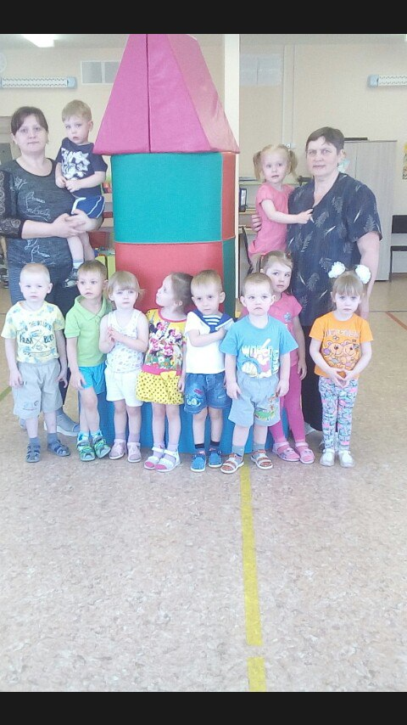

Наше **развлечение окончено**, всем спасибо.

Дети под музыку уходят из зала.